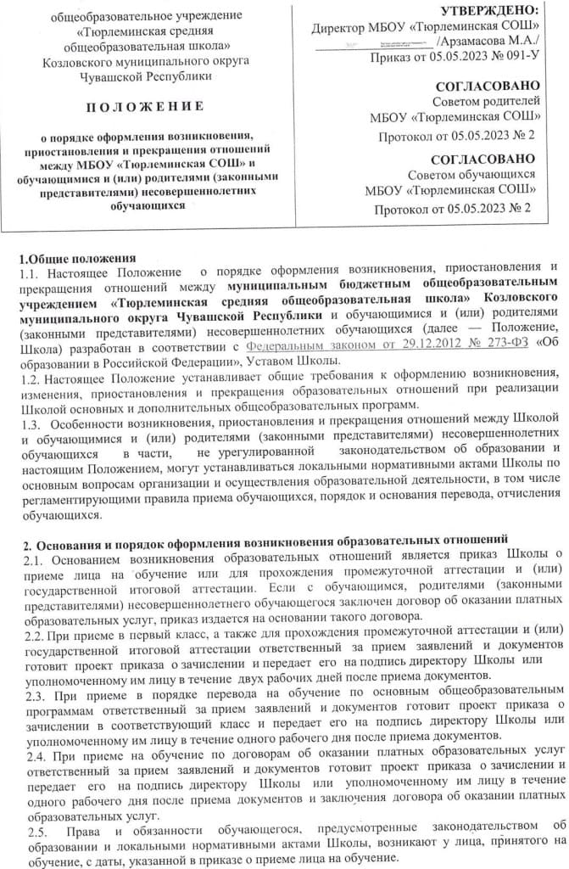

Основания и порядок оформления изменения образовательных отношений
  - Образовательные отношения изменяются в случае изменения условий получения обучающимся образования по конкретной основной или дополнительной образовательной программе, повлекшего за собой изменение взаимных прав и обязанностей обучающегося и Школы:
- при переходе обучающегося с одной образовательной программы на другую;
- в случае изменения формы образования или формы обучения;
- при изменении языка образования, изучаемого родного языка из числа языков народов РФ, в том числе русского языка как родного языка, государственных языков республик РФ, элективных учебных предметов, учебных курсов, учебных модулей, дисциплин;
- в случае перевода на обучение с использованием дистанционных образовательных технологий, по индивидуальному учебному плану, в том числе ускоренное обучение;
- при организации обучения по основным общеобразовательным программам на дому для обучающихся, нуждающихся в длительном лечении, а также детей-инвалидов;
- в случае внесения изменений в условия получения образования, предусмотренные договором об оказании платных образовательных услуг.
  - Основанием для изменения образовательных отношений является приказ, изданный директором Школы или уполномоченным им лицом. Если с обучающимся, родителями (законными представителями) несовершеннолетнего обучающегося заключен договор об оказании платных образовательных услуг, приказ издается на основании внесения соответствующих изменений в такой договор.
  - Ответственное лицо, получившее заявление об изменении условий получения обучающимся образования, готовит проект соответствующего приказа и передает его на подпись директору Школы или уполномоченному им лицу в течение пяти рабочих дней с даты приема документов.
  - В случаях когда решение об изменении образовательных отношений принимает педагогический совет, а также в случаях привлечения педагогического совета для реализации права обучающегося на образование в соответствии с уставом и локальными нормативными актами Школы, уполномоченное должностное лицо готовит проект приказа и передает его на подпись в течение одного рабочего дня с даты принятия решения педагогическим советом.
  - В случаях организации обучения по основным образовательным программам на дому уполномоченное должностное лицо готовит проект приказа в сроки и порядке, предусмотренные нормативным правовым актом уполномоченного органа государственной власти субъекта Российской Федерации.
  - Права и обязанности обучающегося, предусмотренные законодательством об образовании и локальными нормативными актами Школы, изменяются с даты издания приказа или с иной указанной в нем даты.

Основания и порядок оформления приостановления образовательных отношений
  - В целях обеспечения непрерывности образовательного процесса приостановление образовательных отношений в Школе не осуществляется.
  - В случае невозможности дальнейшего освоения образовательной программы в полном объеме обучающимся, например по причине беременности и родов, временного переезда в другую местность, командировки родителей, прохождения санаторно-курортного лечения и т.д., решение о дальнейшем получении образования принимается индивидуально в каждом конкретном случае в порядке, предусмотренном настоящим локальном актом путем изменения или прекращения образовательных отношений (разделы 3 и 5) и действующим законодательством.

Основания и порядок оформления прекращения образовательных отношений

5.1. Основанием для прекращения образовательных отношений является приказ Школы об отчислении обучающегося. Если с обучающимся, родителями (законными представителями) несовершеннолетнего обучающегося заключен договор об оказании платных образовательных услуг, при досрочном прекращении образовательных отношений такой договор расторгается на основании приказа Школы об отчислении обучающегося.
5.2. При отчислении в случае изменения формы получения образования на обучение в форме семейного образования или самообразования уполномоченное должностное лицо готовит проект приказа об отчислении и передает его на подпись директору Школы или уполномоченному им лицу в течение трех рабочих дней с даты приема заявления.
5.3. При отчислении из Школы в порядке перевода в другую образовательную организацию на обучение по основным общеобразовательным программам уполномоченное должностное лицо готовит проект приказа об отчислении в порядке перевода и передает его на подпись директору Школы или уполномоченному им лицу в течение одного календарного дня с даты приема заявления.
5.4. При отчислении из школы в связи с получением образования уполномоченное должностное лицо готовит проект приказа об отчислении выпускников на основании результатов государственной итоговой аттестации и решения педагогического совета и передает его на подпись директору Школы или уполномоченному им лицу в течение одного рабочего дня с даты решения педагогического совета.
5.5. При отчислении несовершеннолетнего обучающегося, достигшего возраста 15 лет, в качестве меры дисциплинарного взыскания уполномоченное должностное лицо готовит приказ об отчислении и передает его на подпись директору Школы или уполномоченному им лицу после проведения необходимых процедур учета мнения родителей (законных представителей) обучающегося и согласования с комиссией по делам несовершеннолетних (в случае, если обучающийся не получил основного общего образования), в течение одного рабочего дня с даты последнего согласования.
5.6. При отчислении обучающегося, обучение которого осуществляется на основании договора об оказании платных образовательных услуг, уполномоченное должностное лицо своевременно готовит проект приказа об отчислении с соблюдением сроков и порядка, установленных локальными нормативными актами Школы, и передает его на подпись директору Школы или уполномоченному им лицу.
5.7. Права и обязанности обучающегося, предусмотренные законодательством об образовании и локальными нормативными актами Школы, прекращаются с даты его отчисления из Школы.

6. Порядок внесения изменений и (или) дополнений в Положение
6.1. Инициатива внесения изменений и (или) дополнений в Положение может исходить от органов коллегиального управления, представительных органов работников, обучающихся, родителей, администрации Школы.
6.2. Изменения и (или) дополнения в настоящее Положение подлежат открытому общественному обсуждению на заседаниях коллегиальных органов управления Школой и указанных в п. 6.1. представительных органов.
6.3. Изменения в настоящее Положение утверждаются приказом директора Школы.

7.Заключительные положения
7.1. Положение вступает в силу с момента подписания распорядительного документа.
7.2. Положение утрачивает силу в случае принятия нового Положения.

